**Avalike teenuste andmebaas**

# **VALDKOND. PROBLEEMI JA LAHENDUSE KIRJELDUS**

Töö kuulub avalike teenuste juhtimise valdkonda ning meie grupitöö raames loodud andmebaas on mõeldud tööriistana avalike teenuste arendamise ja haldamise kvaliteedi tõstmiseks.

## ***1.1 Taust***

Avalike teenuste[1] arendamise koordineerimise eest Eestis vastutab Majandus- ja Kommunikatsiooniministeerium, täpsemalt selle infoühiskonna teenuste arendamise osakond (edaspidi ITAO). teenuste arendamise koordineerimine.

Avalike teenuste arendamine Eestis on olnud ajalooliselt detsentraliseeritud, s.t. et iga asutus vastutab oma haldusala teenuste arendamise eest ning valib ise ka kanalid, mille kaudu ta oma klientidele (s.t. indiviididele, ettevõtetele ja/või teistele avaliku sektori asutustele) teenuseid osutab. Puudu on avalike teenuste arendamise poliitika, sh kokkulepped avalike teenuste osutamise kvaliteedi ja avalike teenuste kulude arvestamise osas. Seega oleme olukorras, kus riigil puudub terviklik ülevaade, millised avalikud teenused on olemas, kui palju neid kasutatakse, milline on nende hind jne. Ülevaate puudumine osutatavatest teenustest, nende kanalitest nagu ka rahulolust nendega tähendab paraku, et teenuseid pakkuvad asutused ei tea, kas teenusekanalid on asutuse üldeesmärke silmas pidades rentaablid või mitte, kas kasutajad on teenustega rahul jms.

Ajal, kui avalikus halduses ollakse liikumas õhema riigi poole ning samas on kasutajate ootused avalikele teenustele (nii nende kättesaadavusele kui kvaliteedile) üha kasvamas, vajab avalike teenuste arendamine tõenduspõhisemat lähenemist nii iga asutuse enda vaatenurgast kui ka Majandus- ja Kommunikatsiooniministeeriumi kui avalike teenuste arendamise koordinaatori seisukohast.

## ***1.2 Probleem***

Avalike teenuste arendamise koordinaatoril (ITAOl) puudub ühtsel ja võrreldaval kujul ülevaade avalikest teenustest - puudub teadmine, kes on teenuste omanikud, milline on teenuste tase (rahalises, ja kliendirahulolu mõistes), millised õigusaktid reguleerivad teenuste osutamist jne.

Teenuste tarbijatel puudub võimalus saada infot avalike teenuste kohta ühest kohast. Teave on laiali asutuste kodulehtedel või puudub üldse.

Tagamaks avalike teenuste tõhus koordinatsioon ning tõenduspõhisusel rajanev arendus on vaja riigiteenuste andmebaasi, kuhu pannakse kirja, milliseid teenuseid, millises asutuses osutatakse; kes on teenuste omanikud; kes teenuse tarbijad; milline regulatsioon reguleerib teenuste osutamist; millistes kanalites teenust osutatakse ning milline on teenuste baasstatistika (osutamiste arv, kliendirahulolu, kliendi ajakulu teenuse tarbimisel, teenuse maksumus).

## ***1.3 Käesoleva projekti lahendus probleemile***

Loodav riigiteenuste andmebaas võimaldab järgmist:

* Teadlikumat avaliku sektori teenuste arendamise **koordineerimist** ning paremat **ressursside juhtimist**:
  + - vältida dubleerimist teenuste arendamisel eelistades teenuste ühisarendust,
    - juhtida investeeringuid teenustesse (tekib ülevaade, millistesse teenustesse investeerida, millistesse mitte; analüüsida, milliste teenuste kvaliteet on halb, kuid tähtsus suur jne);
* Andmebaas loob aluse platvormile, kus kogu avalike teenuste **info on tarbijaile kättesaadav ühest kohast**.
* Lisaks on tulevikus võimalik riigiteenuste andmebaasi andmete põhjal luua **lõpptarbija jaoks mugavamaid teenuseid**. Näiteks saab kaardistada ühe elusündmusega (olgu see nt lapse sünd) seotud eraldiseisvad teenused ning need kokku “pakkida” üheks mugavaks (kompleks)teenuseks.

# **ANDMEBAASI KASUTAJAGRUPID**

Loodava andmebaasi peamised kasutajagrupid võib jagada kolmeks:

* **Infoühiskonna teenuste arendamise osakond (ITAO)** – Majandus- ja Kommunikatsiooniministeeriumi üksus, mille ülesandeks on avalike teenuste arendamise koordineerimine. Andmebaasist saab üks osakonna töö peamisi infoallikaid, mille abil juhtida investeeringuid avalikesse teenustesse ja planeerida meetmeid asutuste teenuste kvaliteedi tõstmiseks.
* **Avaliku sektori asutused** - asutused, mis osutavad avalikke teenuseid ja peavad teenuste kataloogi andmeid sisestama hakkama. Üldjuhul on andmete sisestajad spetsialistid, kel on huvi näha ka teiste asutuste teenuseid, et teha koostööd teenuste osutamisel.
* **Teenuste tarbijad** - inimesed, organisatsioonid, kes tahavad ja/või peavad avalikke teenuseid tarbima. Nende jaoks hakkab andmebaas (selle kasutajarakendus) olema infoallikas, mis võimaldab ühest kohast kätte saada infot avalike teenuste korralduse ja tarbimise kohta (hetkel on info laiali asutuste veebides).

# **ANDMEBAASIGA SEOTUD MÕISTED**

Andmebaasiga on seotud järgmised mõisted:

* **ITAO** - Majandus- ja Kommunikatsiooniministeeriumi infoühiskonna teenuste arendamise osakond. Üksus, mis vastutab Eesti avaliku sektori teenuste arendamise koordineerimise eest.
* **Riigi infosüsteem** - kogum riigis peetavatest andmekogudest ja infosüsteemidest ning nende osutatavatest teenustest, aga ka riigi infosüsteemi koosvõimet toetavatest kesksetest komponentidest;
* **RIHA** (riigi infosüsteemi haldussüsteem, andmebaasis “riha”) on riigi infosüsteemi kataloog, mis sisaldab infotehnoloogiliste komponentide kirjeldusi ning on vajalik riigi infosüsteemi toimimiseks ja mh avalike teenuste osutamiseks;
* **Avalik teenus** on teenus, mida riik või kohalik omavalitsus või avalikku ülesannet täitev eraõiguslik isik pakub isikule, sh ettevõtjale, isiku algatusel (sh võimalikul algatusel) tema seadusest tulenevate kohustuste täitmiseks või õiguste kasutamise võimaldamiseks. Lihtsustatult öeldes on avalikuks teenuseks kontakt avaliku ja teenuse tarbija vahel (näiteks juhiloa taotlemine, maksudeklaratsiooni esitamine). Oluline aspekt on kontakt kliendi ja teenuse osutaja vahel (avalik teenus on konkreetne tegevus, mitte abstraktne mõiste).
* **Teenuse omanik** - füüsiline isik, kes töötab avaliku sektori asutuses, mis konkreetset teenust osutab. Teenuse omanik vastutab avaliku teenuse(-te) osutamise ja kvaliteedi eest.
* **Asutus** - avaliku sektori asutus, mille ülesandeks on konkreetse avaliku teenuse osutamine (näiteks konkreetne ministeerium, amet, inspektsioon).
* **Kliendigrupp** - isikute grupp (või osa grupist), kellele teenuse osutamine on suunatud (näiteks ettevõtlustoetus on suunatud ettevõtjatele).
* **Regulatsioon** - igasugune õigusakt, juhend või muu dokument, mis reguleerib teenuse osutamist/tarbimist.
* **Kanal** - keskkond (virtuaalne, füüsiline), mille kaudu avalikku teenust osutatakse. Igal teenusel võib olla ühes kanalitüübis ainult üks kirje (näiteks ei tohi olla mitu sama tüüpi kanalit ühe ja sama teenuse osutamiseks). Igal teenusel peab olema vähemalt üks kanal (kui kanalit pole, siis pole võimalik teenust osutada ja tarbida).
* **Mõõdik** - teenuse kanali mõõdik, mis näitab baasstatistikat: osutamiste arv, kliendirahulolu, kliendi ajakulu, maksumus. Mõõtmistsükkel on aasta.

# **ANDMEBAASI GRAAFILINE MUDEL NING OLEMITÜÜBID**

## ***4.1 Graafiline mudel***

Allolev graafiline mudel on koostatud MySQLWorkbench’iga.

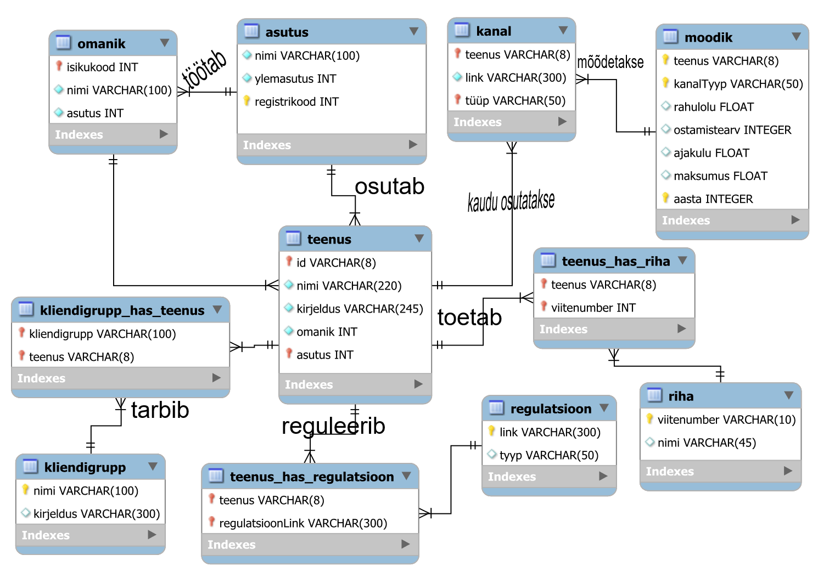

*Joonis 1. Riigiteenuste andmebaasi graafiline mudel.*

## ***4.2 Olemid ja nende tunnused***

* **Asutus** - avaliku sektori asutus, mis vastutab avaliku teenuse osutamise eest. Ühel asutusel võib olla mitu avalikku teenust.
  + Nimi - asutuse nimi (näiteks Tarbijakaitseamet)
  + Ylemasutus - ministeeriumi registrikood, mille haldusalas allasutus tegutseb. Ministeerium on kahes rollis: 1) oma haldusala valitseja (käesolev atribuut näitab seda rolli); 2) asutus, milles osutatakse teenuseid (sel juhul on tal seos mõne avaliku teenusega);
  + Registrikood - asutuse registrikood. asutus.registrikood = omanik.asutus. Primaarvõti.
* **Omanik** - teenuse omanik ehk konkreetne ametnik, kes vastutab asutuses teenuse osutamise eest. Üks omanik võib vastutada ühe või mitme oma asutuse avaliku teenuse eest. Ühes asutuses võib olla mitu teenuse omanikku. Igal teenusel peaks olema omanik (üks), ent reaalsuses see pahatihti puudub.
  + Isikukood - teenuseomaniku isikukood (standardne Eesti isikukood). Primaarvõti
  + Nimi - omaniku ees- ja perenimi. Kuna võtmeks on isikukood, siis nimi on vajalik andmebaasi kasutajale inimese kiireks tuvastamiseks ning eraldi atribuuti ees- ja perenime kohta pole vaja.
  + Asutus - selle asutuse registrikood, kus omanik töötab. Iga omanik saab töötada ainult ühes asutuses. Välisvõtmes tabeli “Asutus” atribuudiga registrikood.
* **Teenus** - avalik teenus, millega seotud olemeid andmebaasis kirjeldatakse.
  + Id - avaliku teenuse identifikaator. Hetkel väljastab selle teine süsteem. Primaarvõti
  + Nimi - avaliku teenuse nimi. Maksimaalne pikkus 220 tähemärki, et teenuse nimi ei läheks liiga pikaks ja arusaamatuks. Näiteks: Juhiloa taotlemine.
  + Kirjeldus - teenuse kirjeldus (kuni 245 tähemärki, et kirjeldus oleks võimalikult lühike ja arusaadav), mis võiks ideaalis olla arusaadav teenuse tarbijale.
  + Omanik - teenuse omaniku isikukood. Igal teenusel peaks olema omanik, kuid praktikas ei ole, mistõttu pole väli kohustuslik. Välisvõtmes tabeli “Omanik” atribuudiga isikukood.
  + Asutus - selle asutuse registrikood, kus teenust osutatakse. Kuna praktikas pole paljudel teenustel omanikku, siis on see atribuut vajalik. Kui kõigil teenustel hakkab tulevikus olema omanik, siis pole seda atribuuti enam vaja, kuna teenuse saab asutusega siduda omaniku kaudu. Välisvõtmes tabeli “Asutus” atribuudiga registrikood.
* **Kanal** - kanal, mille kaudu teenust osutatakse (teenuste ilma kanalita ei eksisteeri, kuna kontakti toimumiseks kliendiga peab see kuskil toimuma). Ühel teenusel võib olla mitu osutamise kanalit.
  + Teenus - teenuse ID, mille kanalit konkreetne kirje puudutab. Välisvõtmes tabeli “Teenus” atribuudiga Id.
  + Link - URL teenuse kanalile või lehele, kus konkreetse teenuse kanali kohta saab infot või teenust tarbida.
  + Tüüp - teenuse kanali tüüp (väärtused: 'Veebileht', 'Letiteenus büroos', 'E-post','E-iseteenindus','Post','Nutirakendus','Telefon','Kliendijuures', 'Faks', 'Digitelevisioon', 'Eesti', 'Tekstisõnum'). Igas kanalis võib ühel teenusel olla üks kirje (nt ei tohi olla kahte veebilehte ühe ja sama teenuse osutamiseks). Atribuudid teenus ja tüüp moodustavad primaarvõtme.
* **Moodik** - konkreetse teenusekanali mõõdik konkreetsel aastal. Siin tabelis ei pea teenusel kirjet olema, kui teenust ei ole mõõdetud.
  + Teenus - teenuse ID (süsteem väljastab unikaalse identifikaatori). Välisvõtmes tabeli “Teenus” atribuudiga Id.
  + KanalTyyp - kanali tüüp, milles teenust osutatakse (vt tabeli “Kanal” atribuuti tüüp)
  + Rahulolu - kliendirahulolu teenusega (metoodika: soovitusindeks)
  + Osutamistearv - teenuse osutamiste arv konkreetsel aastal
  + Ajakulu - kliendi ajakulu teenuse tarbimisel (minutites summeeritult aasta kohta)
  + Maksumus - teenuse maksumus avalikule sektorile (metoodika: tegevuspõhine kuluarvestus) aastas
  + Aasta - aasta, millal mõõdikuid mõõdeti. Primaarvõti moodustub tunnustest Teenus, KanalTyyp ja Aasta.
* **Teenus_has_riha** - vajalik teenuse ja RIHA tabeli sidumiseks, kuna üks teenus võib olla seotud mitme RIHAs märgitud komponendiga ning üks RIHA komponent mitme teenusega
  + Teenus - teenuse ID
  + Viitenumber - komponendi RIHA viitenumber. Mõlemad komponendid (teenus ja viitenumber) koos moodustavad primaarvõtme.
* **RIHA - komponendid**, mis on märgitud RIHAs riigi infosüsteemi toetavate komponentidena ning mis käesoleva andmebaasi huvides toetavad ka avalike teenuste osutamist.
  + Viitenumber - RIHA viitenumber (aitab konkreetset RIHA objekti identifitseerida). Primaarvõti.
  + Nimi - RIHA objekti nimi (näiteks aadressiandmete infosüsteem).
* **Teenus_has_regulatsioon** - tabel, mis seob teenuse ja regulatsiooni tabeli, kuna ühel teenusel võib olla mitu regulatsiooni ning üks regulatsioon seotud mitme teenusega (m-n seos)
  + Teenus - teenuse ID
  + RegulatsioonLink - URL konkreetsele regulatsiooni URLile. Mõlemad tunnused koos moodustavad primaarvõtme.
* **Regulatsioon** - õigusaktid, juhendid, mis reguleerivad konkreetse avaliku teenuse osutamist ja tarbimist.
  + Link - URL konkreetsele regulatsiooni URLile. Primaarvõti.
  + Tyyp - regulatsiooni tüüp (väärtuse saavad olla: 'ELi_õigusakt', 'seadus', 'muu')
* **Kliendigrupp_has_teenus** - tabel, mis seob kliendigrupi ja teenuse tabeli. Ühel teenusel võib olla mitu kliendigruppi ning ühel kliendigrupil mitu teenust (m-n seos).
  + Kliendigrupp - kliendigrupi nimi
  + Teenus - teenuse ID. Mõlemad tunnused koos moodustavad primaarvõtme.
* **Kliendigrupp** - isikute grupp, kellele teenus on suunatud.
  + Nimi - kliendgrupi nimi. Primaarvõti.
  + Kirjeldus - selgitav tekst, keda konkreetse kliendigrupi all silmas peetakse.

Andmebaasi moodustamisega seotud **käskude ridade arv** on suur, mistõttu käesolevasse aruandes seda eraldi välja ei tooda. Kõik andmebaasiga seotud käsud on leitavad siin: <https://github.com/RRisto/Andmebaaside-alused/blob/master/riigiteenused_final/riigiteenused_14122016.sql>

Andmebaasi loomise aluseks on võeti **MySQL Workbenchi genereeritud kood**, mida korrigeeriti käsitsi (ei imporditud otse).

# **FUNKTSIONAALSED SEOSED JA 3. NORMAALKUJU**

Kuna transitiivsete seostega olemeid puuduvad, on relatsioonid 3. normaalkujus. Selle tõenduseks on toodud relatsioonide funktsionaalsed sõltuvused, mis ei ole triviaalsed:

|  |  |
| --- | --- |
| Omanik | Isikukood > nimi, asutus |
| Asutus | Registrikood > nimi, ylemasutus |
| Kanal | Teenus, tyyp > link |
| Moodik | Teenus, kanalTyyp, aasta > osutamistearv, rahulolu, ajakulu, maksumus |
| Teenus_has_riha | Võtme moodustavad tunnused kõik tunnused koos |
| Riha | Viitenumber > nimi |
| Teenus_has_regulatsioon: | Võtme moodustavad kõik tunnused koos |
| Regulatsioon | Link > tyyp |
| Kliendigrupp_has_teenus: | Võtme moodustavad kõik tunnused koos |
| Kliendigrupp | Nimi > kirjeldus |

# **RELATSIOONIDE KIRJELDUSED**

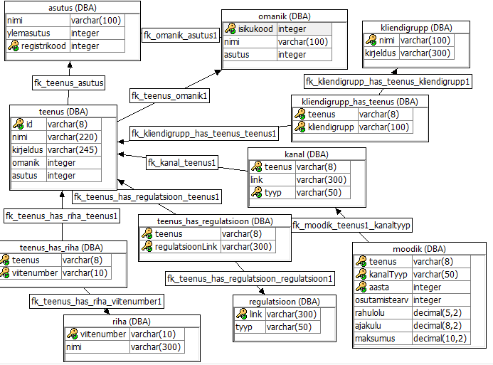

*Joonis 2. Relatsioonide kirjeldused*

Täpsem relatsioonide kirjeldus on punktis 4.2.

# **7. PÄRINGUD**

## ***Päring nr 1***

Teha protseduur, mis annab omanike nimed koos nende asutuse nimedega, kes on etteantud aastal ja etteantud kanalis mõõtnud teenuse osutamiste arvu.

CREATE PROCEDURE sp_omanik_osutamistearv_mootnud(IN kanal_nimi VARCHAR(50), aastaarv INTEGER)

RESULT (omanik VARCHAR(50), asutus VARCHAR(100), kanal VARCHAR(50))

BEGIN

SELECT DISTINCT omanik.nimi, asutus.nimi, moodik.kanalTyyp FROM moodik

JOIN teenus ON teenus.id=moodik.teenus

JOIN omanik ON teenus.omanik=omanik.isikukood

JOIN asutus ON asutus.registrikood=teenus.asutus

WHERE moodik.osutamistearv IS NOT NULL AND

moodik.aasta=aastaarv AND moodik.kanalTyyp=kanal_nimi

ORDER BY asutus.nimi, omanik.nimi

END

Näide kasutamisest ja tulemusest:

CALL sp_omanik_osutamistearv_mootnud('Veebileht', 2014)

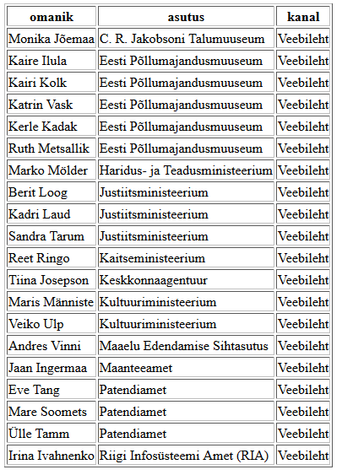

## ***Päring nr 2***

Leida omanike järgi, mitmel protsendil teenuste kanalites, mille on omanik, on mõõdetud teenuse osutamiste arv.

Kuna tegemist on kompleksse päringuga, kasutame funktsioone. Esmalt funktsioon, mis leiab konkreetse omaniku konkreetsel aastal olevate teenuste kanalite arvu (teenused, mille omanik konkreetne isik konkreetsel aastal on):

CREATE FUNCTION f_omanik_teenuseid(omanik_id INTEGER, aastaarv INTEGER)

RETURNS INTEGER

BEGIN

DECLARE teenuseid INTEGER;

SELECT COUNT(*) INTO teenuseid

FROM moodik

JOIN teenus ON teenus.id=moodik.teenus

JOIN omanik ON teenus.omanik=omanik.isikukood WHERE

moodik.aasta=aastaarv AND

omanik.isikukood=omanik_id;

RETURN teenuseid;

END

Järgnevalt loome funktsiooni, mis leiab konkreetse omaniku teenuste kanalite arvu etteantud aastal, kus on osutamiste arv mõõdetud:

CREATE FUNCTION f_omanik_osutamistearv(omanik_id INTEGER, aastaarv INTEGER)

RETURNS INTEGER

BEGIN

DECLARE teenuseid INTEGER;

SELECT COUNT(*) INTO teenuseid

FROM moodik

JOIN teenus ON teenus.id=moodik.teenus

JOIN omanik ON teenus.omanik=omanik.isikukood

WHERE moodik.aasta=aastaarv AND

omanik.isikukood=omanik_id AND

moodik.osutamistearv IS NOT NULL;

RETURN teenuseid;

END

Ja viimaks protseduur, mis leiab teenuste kanalite arvu nende teenuste kohta, mille omanik isik konkreetsel aastal on. Sisendiks on asutus, mille omanike teenuste kanalite kohta infot tahetakse ning aastaarv, mille kohta infot tahetakse.

CREATE PROCEDURE sp_asutus_omanik_osutamistearv(IN asutus_nimi VARCHAR(100), aastaarv INTEGER)

RESULT (asutus VARCHAR(100), nimi VARCHAR(100), teenuseid INTEGER, osutamistearv_moodetud INTEGER, osakaal DOUBLE)

BEGIN

SELECT asutus.nimi, omanik.nimi, f_omanik_teenuseid(omanik.isikukood, aastaarv) AS 'teenuseid',

f_omanik_osutamistearv(omanik.isikukood, aastaarv) AS 'osutamistearv_moodetud',

CASE WHEN osutamistearv_moodetud=0 THEN NULL

ELSE ROUND(

CAST(osutamistearv_moodetud AS FLOAT) / CAST(teenuseid AS FLOAT),2) END

AS 'osakaal'

FROM asutus

JOIN omanik ON omanik.asutus=asutus.registrikood

WHERE asutus.nimi=asutus_nimi AND

teenuseid>0

ORDER BY omanik.nimi;

END

Näide kasutamisest ja tulemusest:

CALL sp_asutus_omanik_osutamistearv('Maanteeamet', 2014)

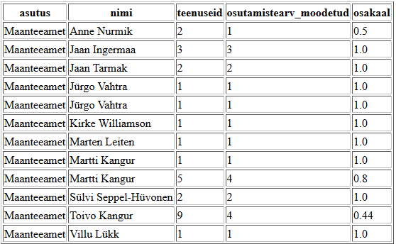

***Päring nr 3***

Teha päring, mis tagastab iga õigusakti kohta, mitu korda on õigusaktiga seotud teenuste kanalites mõõdetud statistikat. Tulemuses peavad olema veerud regulatsioonLink, arv, moodik (tabel kuvada kitsas formaadis, kus iga regulatsiooni ja iga mõõdiku koht on üks rida).

CREATE PROCEDURE sp_regulatsioon_moodik_arv()

RESULT (regulatsioonLink VARCHAR(300), arv INTEGER, moodik VARCHAR(100))

BEGIN

SELECT regulatsioonLink, SUM(arv) as summa, moodik FROM (

select regulatsioonLink, COUNT(*) as arv, 'osutamistearv'as moodik from moodik

join teenus_has_regulatsioon on moodik.teenus=teenus_has_regulatsioon.teenus

where osutamistearv is not null

group by regulatsioonLink

union

select regulatsioonLink, COUNT(*)as Arv, 'rahulolu' as moodik from moodik

join teenus_has_regulatsioon on moodik.teenus=teenus_has_regulatsioon.teenus

where rahulolu is not null

group by regulatsioonLink

union

select regulatsioonLink, COUNT(*) as Arv, 'ajakulu' as moodik from moodik

join teenus_has_regulatsioon on moodik.teenus=teenus_has_regulatsioon.teenus

where ajakulu is not null

group by regulatsioonLink

union

select regulatsioonLink, COUNT(*) as Arv, 'maksumus' as moodik from moodik

join teenus_has_regulatsioon on moodik.teenus=teenus_has_regulatsioon.teenus

where maksumus is not null

group by regulatsioonLink) AS tabel

GROUP BY regulatsioonLink, moodik

ORDER by summa desc;

END

Näide päringu kasutamisest ja osa tulemusest (kogu tulemus on liiga pikk siin kuvamiseks):

CALL sp_regulatsioon_moodik_arv()

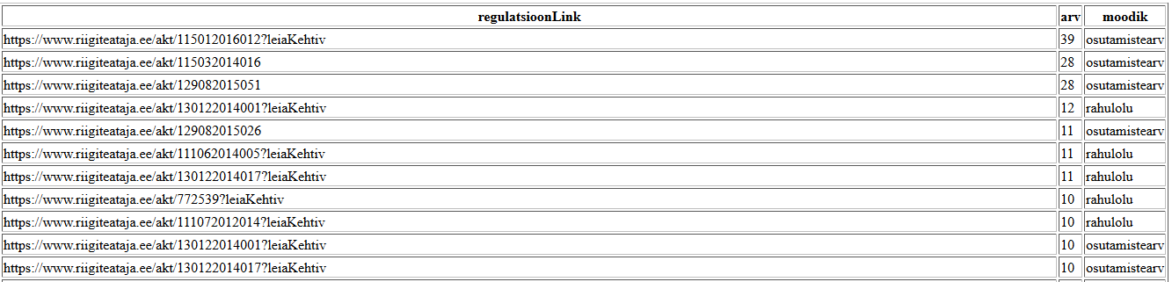

1. Avalik teenus on teenus, mida riik või kohalik omavalitsus või avalikku ülesannet täitev eraõiguslik isik pakub isikule, sh ettevõtjale, isiku algatusel (sh võimalikul algatusel) tema seadusest tulenevate kohustuste täitmiseks või õiguste kasutamise võimaldamiseks. Lihtsustatult öeldes on avalikuks teenuseks kontakt avaliku ja teenuse tarbija vahel (näiteks juhiloa taotlemine, maksudeklaratsiooni esitamine).